**２０１9年度**

**家庭の日・ティーボール教室**



**おじいちゃん、おばあちゃん、**

**おとうさん、おかあさんといっしょに楽しもう！**

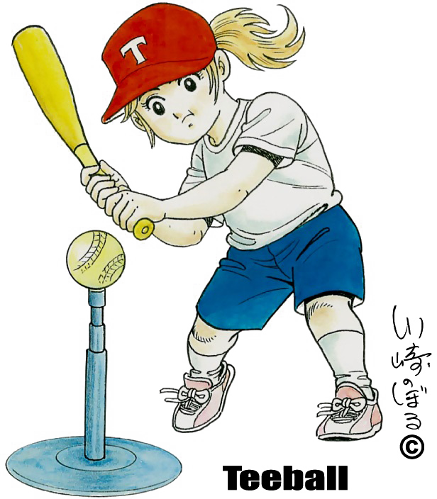 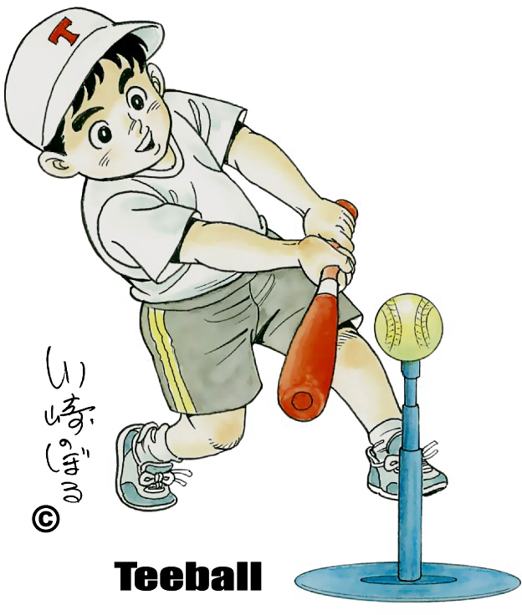

**保育園児、幼稚園児、こども園児、**

**小学生、そして大人も、みんな一緒に楽しもう！**

**★★　開催日　★★**

**4/21、5/19、6/16、7/21、**

**8/25、9/15、10/20、11/17**

**東金子小学校グランド９時３０分集合**

**１２時迄、直接グランドで受付けます。**

**参加賞あります！**



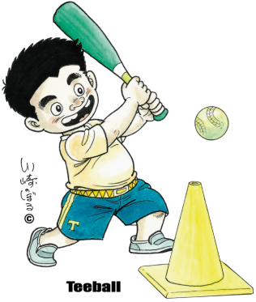

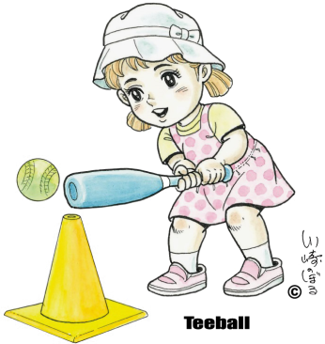

**ボールを打って、投げて、捕って、**

**みんなで楽しもう！**

（主催）入間市ティーボール連盟　 　（後援）埼玉県、青少年育成埼玉県民会議

（後援）入間市、日本ﾃｨｰﾎﾞｰﾙ協会他　（協力）入間市青少年健全育成推進協議会